Как правильно выбирать и читать книги детям 3-4 лет

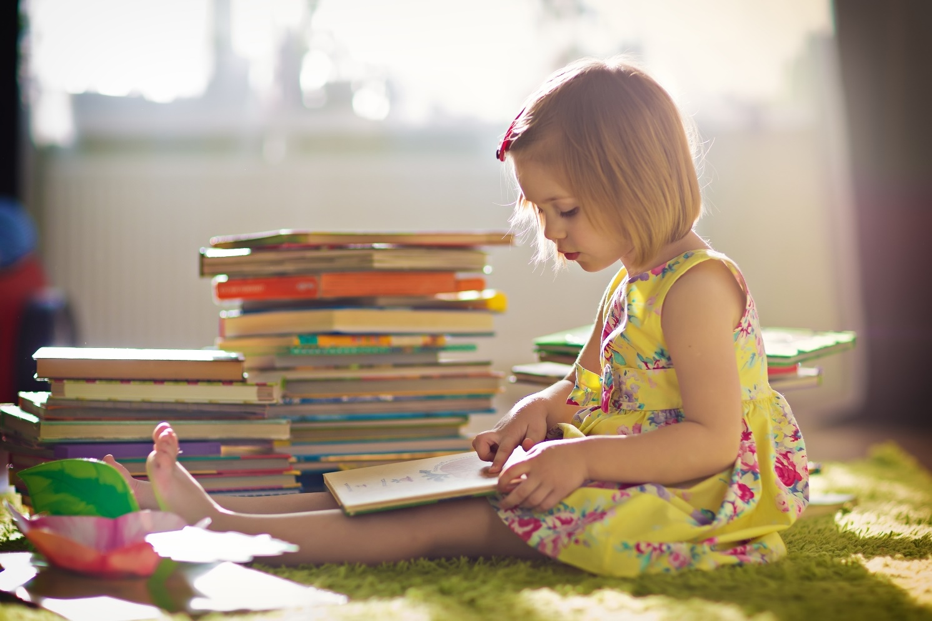
В современном мире дети все больше увлечены различными гаджетами, но родителям стоит не забывать, что книга по-прежнему остается лучшим другом человека. Ведь именно с помощью книги ребенок учиться читать, а затем на протяжении всей жизни черпает оттуда различную информацию. Книжка для ребенка является своеобразным окном в «большой мир» и к этой мысли его необходимо приучать с раннего возраста. Конечно, очень маленький ребенок еще не в состоянии самостоятельно читать стихи, сказки и рассказы или же может читать только очень ограниченное их количество, но это не значит, что малышу такого возраста не нужны книжки, приобретенные специально для него. Единственная разница между маленькими и более взрослыми читателями заключается лишь в том, что первому требуется помощь родителей, бабушек, дедушек или старших братьев и сестричек.

Польза книг для детей 3-4 лет.
Книги могут не только обеспечить ребенку 3-4 лет интересное времяпровождение за слушанием увлекательной сказки или веселого стиха, но и способны принести много пользы малышу.
Так, благодаря книгам ребенок:
- Учится различать правильные и неправильные поступки.
- Устанавливает причинно-следственные связи.
- Представляет определенные образы, а иногда и целые сцены.
- Сравнивает, обобщает и анализирует.
- Учится мыслить логически.
- Расширяет свой словарный запас.
- Формирует свои предпочтения и читательские вкусы.
- Учится правильно строить предложения в устной речи.
- Расширяет свое представление об окружающем мире.
- Учится слушать.
Кроме того, совместное чтение родителей с детьми 3-4 лет формируют у последних чувство безопасности, защищенности и близости, что в свою очередь делает жизнь малыша более комфортной. В ходе чтения ребенок также узнает о различных моделях поведения и пытается наследовать их. Так, малыш начинает понимать, как должен вести себя настоящий товарищ, к чему приводит непослушание взрослых, как нужно относиться к животным и многое другое.

Какими должны быть книги для детей 3-4 лет?
Уровень развития у разных детей одного и того же возраста может существенно отличаться. Это может быть связано как с особенностями развития самого ребенка, так и со вниманием, уделяемым малышу родителями и другими взрослыми, окружающими его. Поэтому, при выборе книги для ребенка 3-4 лет необходимо ориентироваться не только на его возраст, но и на его уровень развития.
Содержание сказок и стихов должно быть увлекательным и не оказывать травмирующего действия на психику ребенка. При этом лучше покупать не целый сборник сказок, а отдельные маленькие книжки, где есть иллюстрации к каждой ключевой сцене. Необходимость иллюстраций для детей 3-4 лет объясняется тем, что ребенку в таком возрасте очень сложно воспринимать устный рассказ, поскольку он еще не может представить описанную в нем ситуацию. После ряда прочитанных простых книг ребенок начнет понимать больше и можно будет переходить к чтению более сложных сказок с уже меньшим количеством иллюстраций.
Детям 4 лет, которые уже научились воспринимать простые сказки, можно почитать более сложные книжки. Среди них «Федорино горе», «Мойдодыр», стихи С.Маршака, ряд народных сказок о зверях и многие другие. Иными словами, рассказ или стих может состоять уже с нескольких эпизодов и быть более длинным. Малышу для восприятия таких книжек требуется достаточно большой запас слов. Красочные иллюстрации этих историй остаются по-прежнему важными.
Кроме того, при выборе книг для ребенка важно ориентироваться на его пожелания. Например, если вашему малышу по какой-то причине не нравится определенная сказка, не пытайтесь насильно изменить его мнение. Отложите на время не понравившуюся книгу и почитайте ребенку что-нибудь другое.
Кроме художественных книг, ребенку 3-4 лет также стоит покупать развивающую литературу. Это могут быть и различные энциклопедии, и книги, обучающие писать, читать, считать, рисовать, и книги-инструкции по изготовлению тех или иных поделок.

Особенности чтения книг для детей.

Для того, чтобы ребенку 3-4 лет было интересно, и он со временем захотел выучить определенную сказку или стих, а возможно, и научиться читать их самостоятельно, важно не только удачно подобрать книжку, но и правильно прочитать ее ребенку. Так, в ходе чтения сказки или любого другого литературного произведения для ребенка, необходимо хотя бы немного играть. Для этого можно:
- Менять тембр голоса и интонацию, в зависимости от того, какого героя вы озвучиваете.
- Делать паузы в нужных местах с целью заинтриговать ребенка, что, безусловно, повысит его интерес к читаемому произведению.
- Передавать эмоции героев с помощью жестов, мимики, - топаньем ногами, хлопаньем в ладоши, округлением глаз и пр.
Кроме того, в ходе чтения важно обращать внимание на то, все ли с прочитанного понятно малышу. Помните, что у ребенка 3-4 лет словарный запас еще не такой уж и большой, поэтому если в книжке встречаются слова, которые могут быть не знакомы малышу, уточняете у него их значения, а в случае если он не может дать вам ответ – разъясните.
Когда ребенок будет хорошо знать сказку, как правило, это происходит после нескольких ее прочтений, предложите ему рассказать историю самому, пользуясь приведенными в книжке иллюстрациями. Слушая рассказ ребенка, не перебивайте его каждый раз, как он говорит что-то не совсем так, как написано в книжке, поскольку это может «отбить» у него желание продолжать рассказ. Лучше по завершению его повествования перечитать книжку еще раз, и, возможно, он вспомнит упущенные им моменты.

Как привить детям любовь к книгам?
Понимая, сколько пользы могут принести книги детям, родители стремятся привить им любовь к чтению, однако далеко не все знают, как это можно сделать. Так для того, чтобы ребенок понимал, насколько большое значение имеет книга в жизни человека, необходимо:
- Регулярно читать малышу книжки, отвечающие его возрасту и интересам. Если вы читаете своему ребенку сказку не чаще одного раза в неделю, то надеяться на то, что он полюбит книги, нет смысла.
- В ежедневной жизни приводить ребенку примеры из прочитанных вами литературных произведений, цитировать известных писателей, декламировать стихи, выученные наизусть.
- Читать книги не только для ребенка, но и в собственное удовольствие, - малыш должен видеть положительный пример отношения к книгам.
- Посещать книжные магазины вместе с ребенком, позволяя ему самостоятельно выбирать понравившуюся литературу.
- Обсуждать с малышом прочитанные произведения.
- Покупать книги, отличающие яркими иллюстрациями и увлекательными сюжетами, - это будет побуждать ребенка читать больше и больше.
- Обустроить в детской комнате место для чтения, - кресло, столик, специальная полка для книг.
- Разгадывать вместе с ребенком кроссворды и интересные задачки, созданные на основании тех или иных книг.
Благодаря приведенным выше «хитростям» и желанию привить малышу 3-4 лет любовь к книгам, вам обязательно удастся это сделать. Вы и не заметите, как ребенок будет рассказывать вам различные стихи и сказки не только из тех, которые вы ранее ему читали, но и прочитанные уже самостоятельно.

